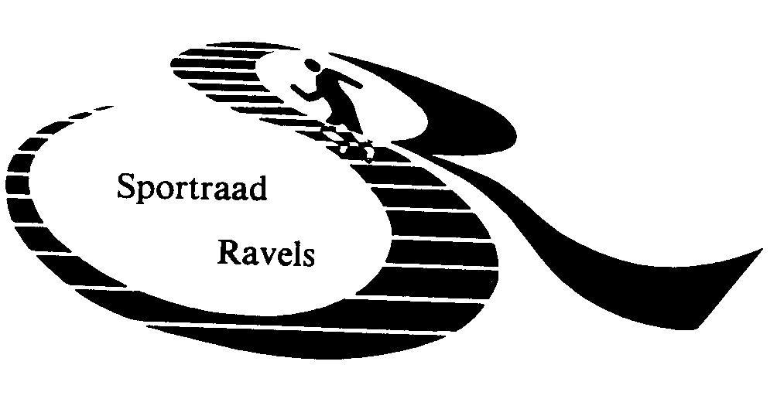
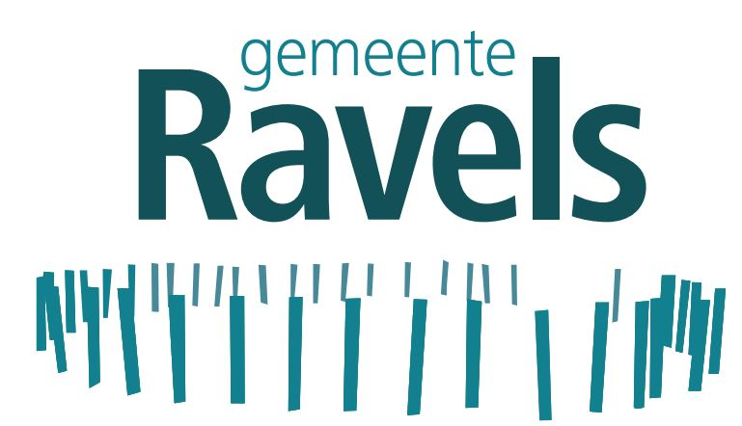
INFORMATIEFORMULIER
KANDIDAAT-SPORTLAUREATEN

GEGEVENS KANDIDAAT-SPORTLAUREAAT (1 formulier per kandidaat)
SPORTJAAR:
het jaar voorafgaand aan de huldiging (loopt van 1 januari tot 31 december) bijv. huldiging 2017 is sportjaar 2016
NAAM SPORTLAUREAAT:
SPORTVERENIGING:
SPORTTAK:
ADRES:
GEBOORTEDATUM:
Telnr./GSMnr.: | Telnr.: GSMnr.:
E-mail:

GEGEVENS CONTACTPERSOON:
NAAM:
E-mail:
Telnr./GSMnr: | Telnr.: GSMnr.:

Beschrijving van de prestatie(s) (Welke titel(s)/prestatie(s), waar behaalt, beschrijving van de sport en sporttak, op welke manier de titel behaalt, kortom zoveel mogelijk informatie !!!)
Indien we niet over voldoende informatie beschikken, kunnen we de laureaat niet naar behoren huldigen.
Gelieve zoveel mogelijk informatie digitaal aan te leveren (via mail, CD/DVD, USB,…).
Dit formulier is louter informatief. Je mag altijd zelf een dossier opmaken op voorwaarde dat de gevraagde gegevens in het dossier zijn vermeld.

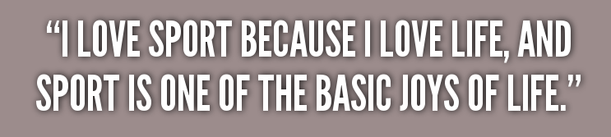
Informatie/beschrijving van de prestatie(s):
Prestatie 1:

Prestatie 2:

Prestatie 3:

Prestatie 4:

Opmerkingen:

Gelieve dit formulier of uw eigen dossier terug te bezorgen
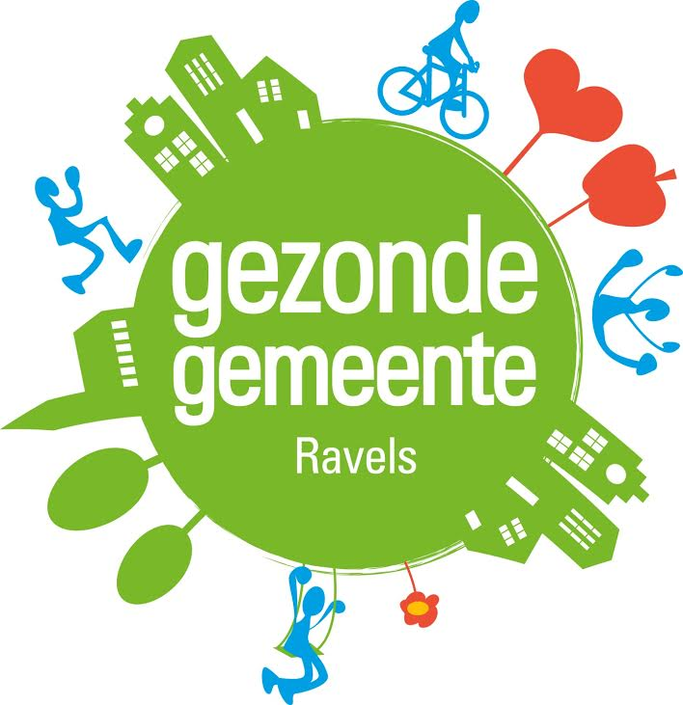
vóór 8 januari (van het jaar van de huldiging) aan:

Luc Pijpers (bestuurslid gemeentelijke sportraad)
Peelsestraat 24 d/000, 2380 Ravels
Mail: pijpers.luc@telenet.be
EN/OF
Sportdienst Ravels ( sportdienst@ravels.be )
Gemeentelaan 60, 2381 Ravels
Tel. 014 65 41 65

